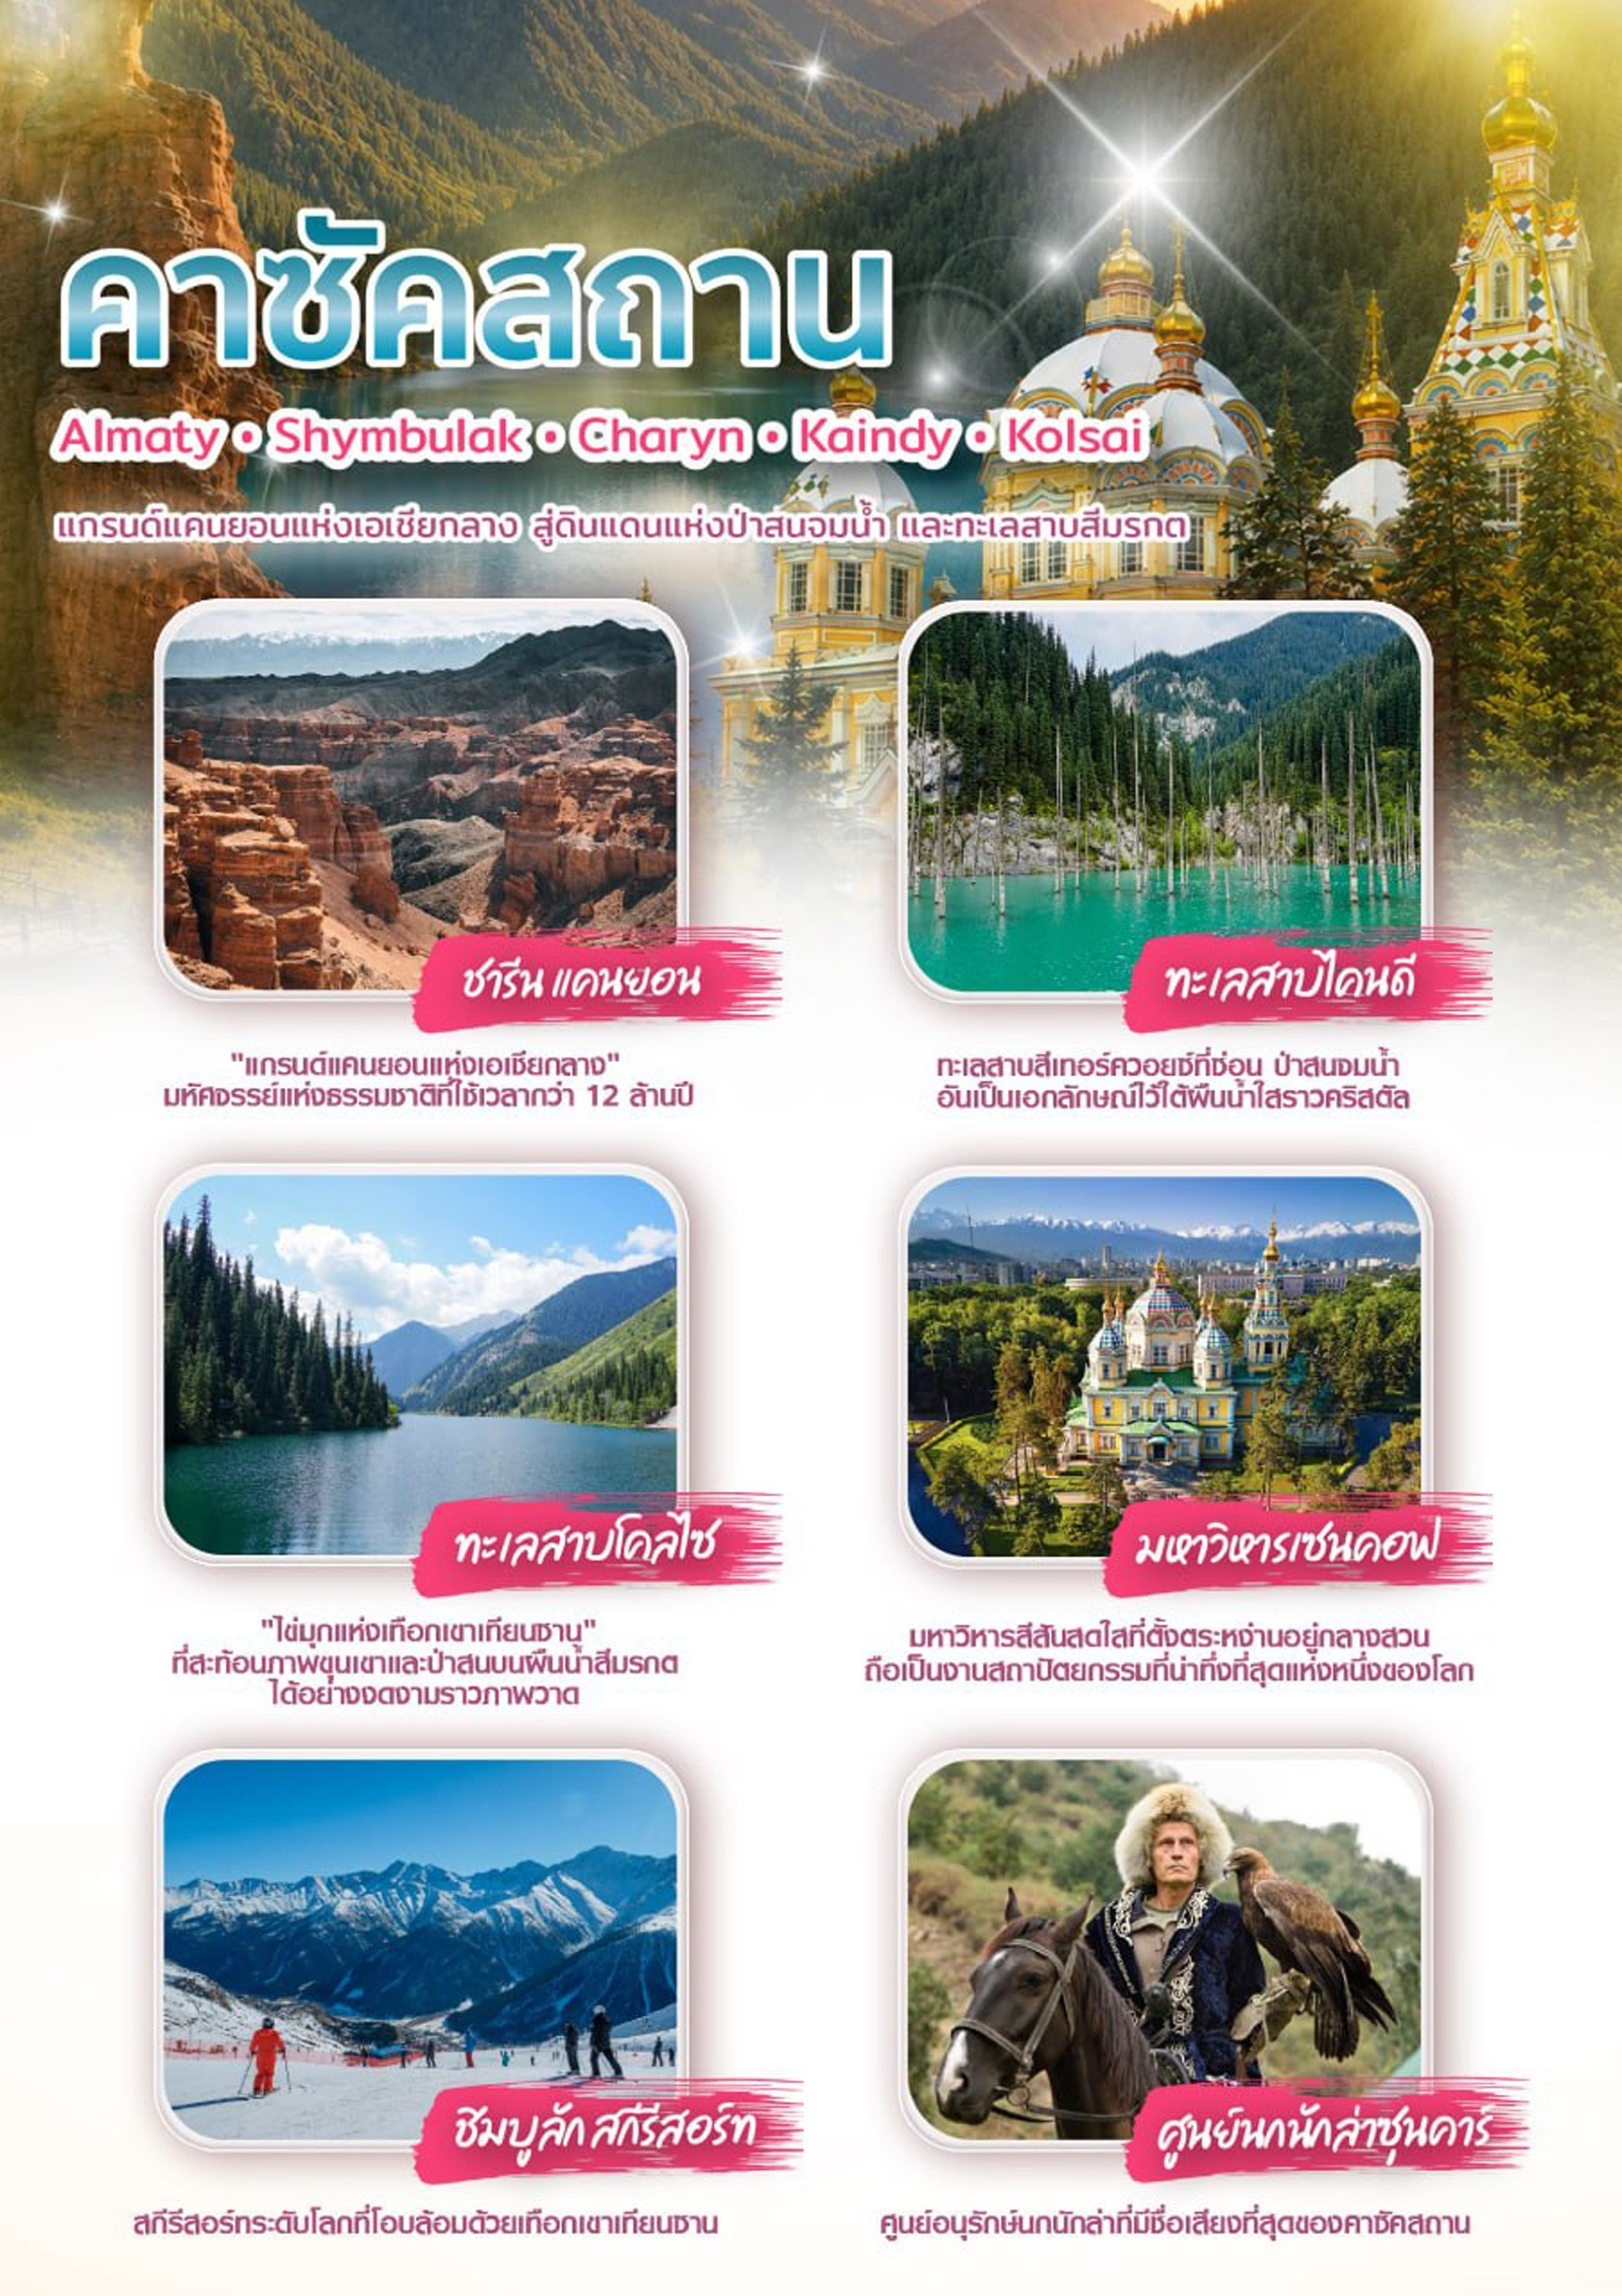
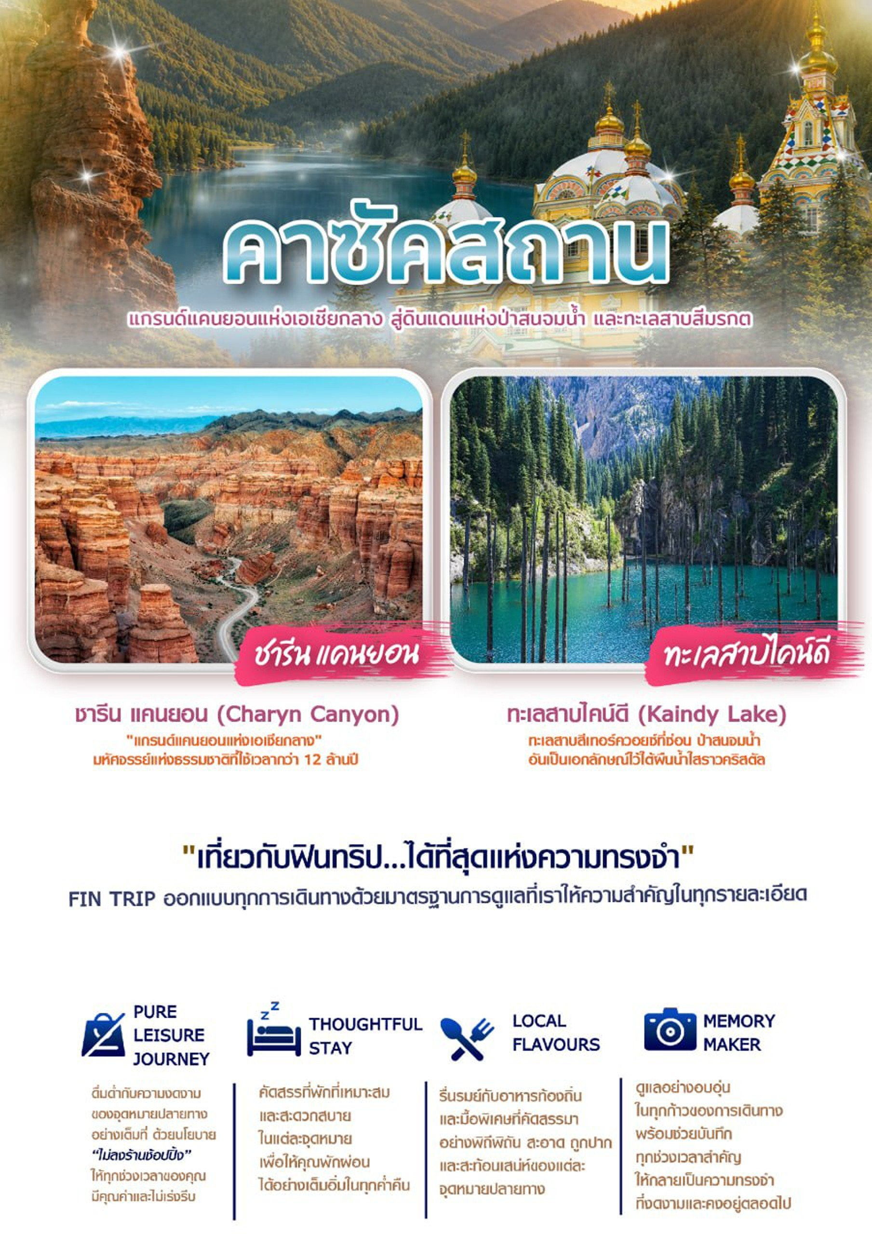
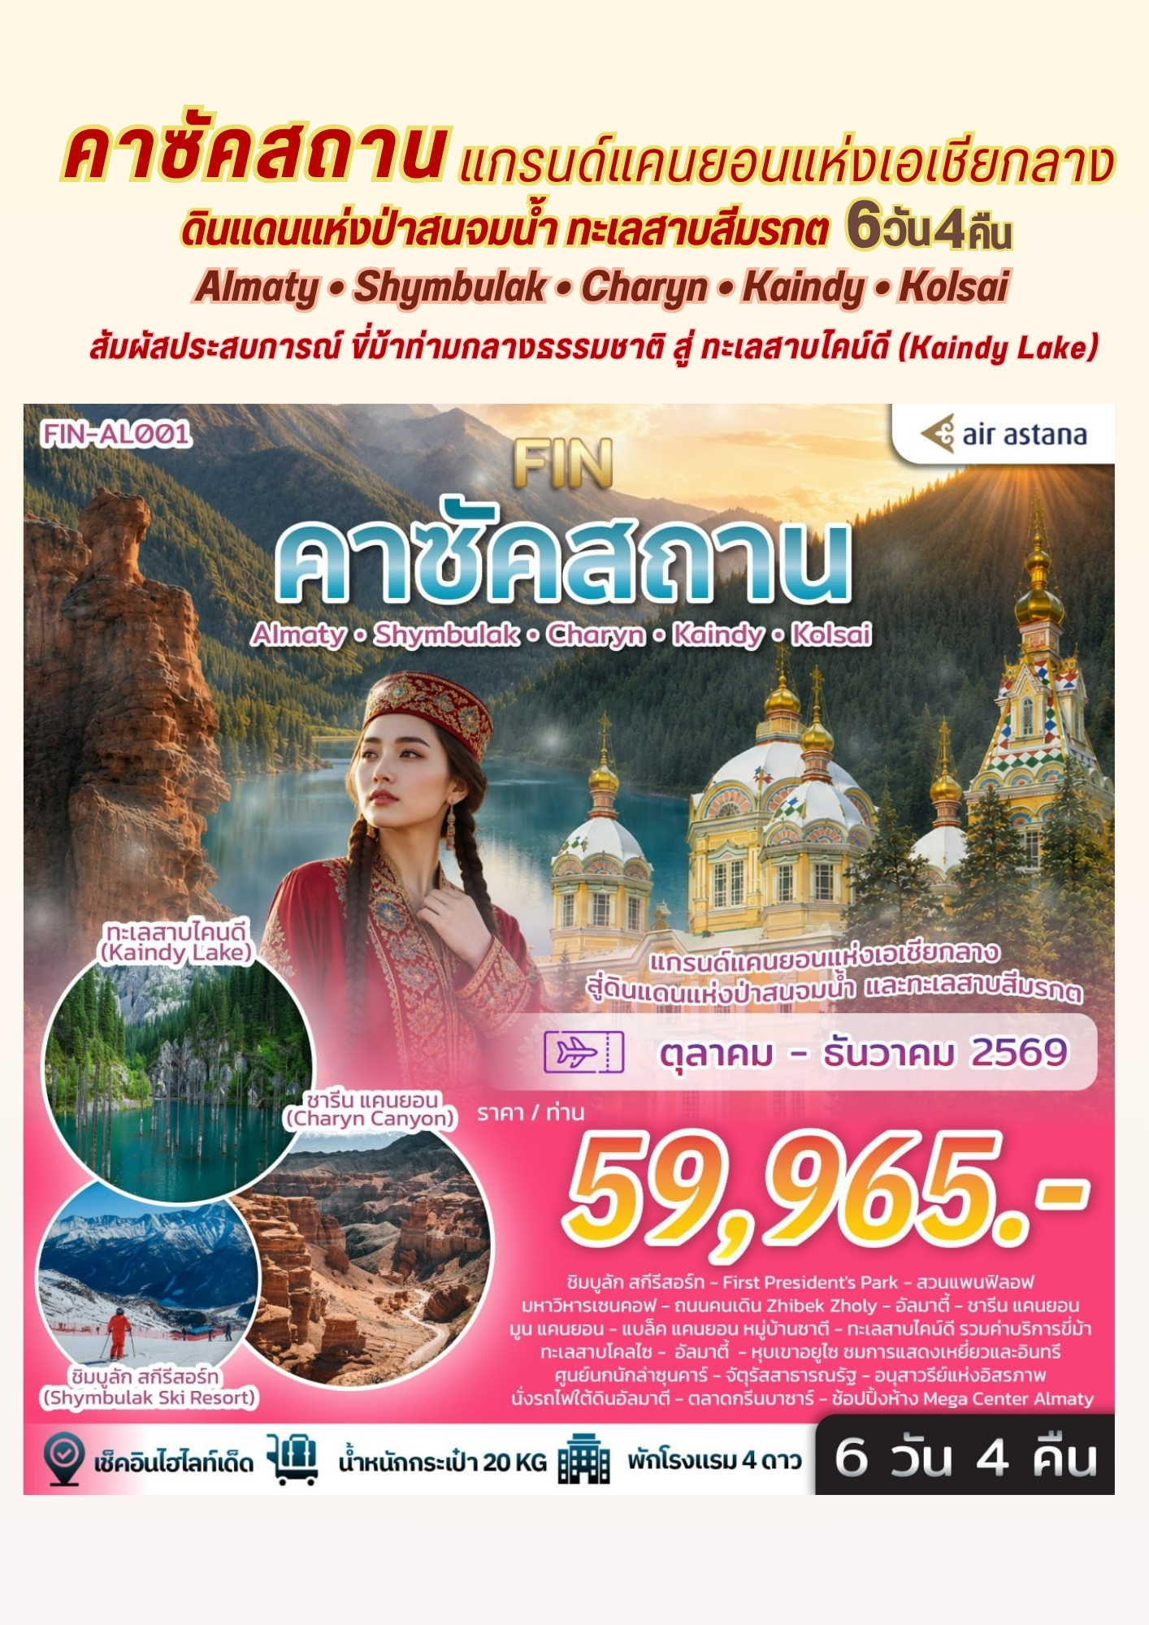
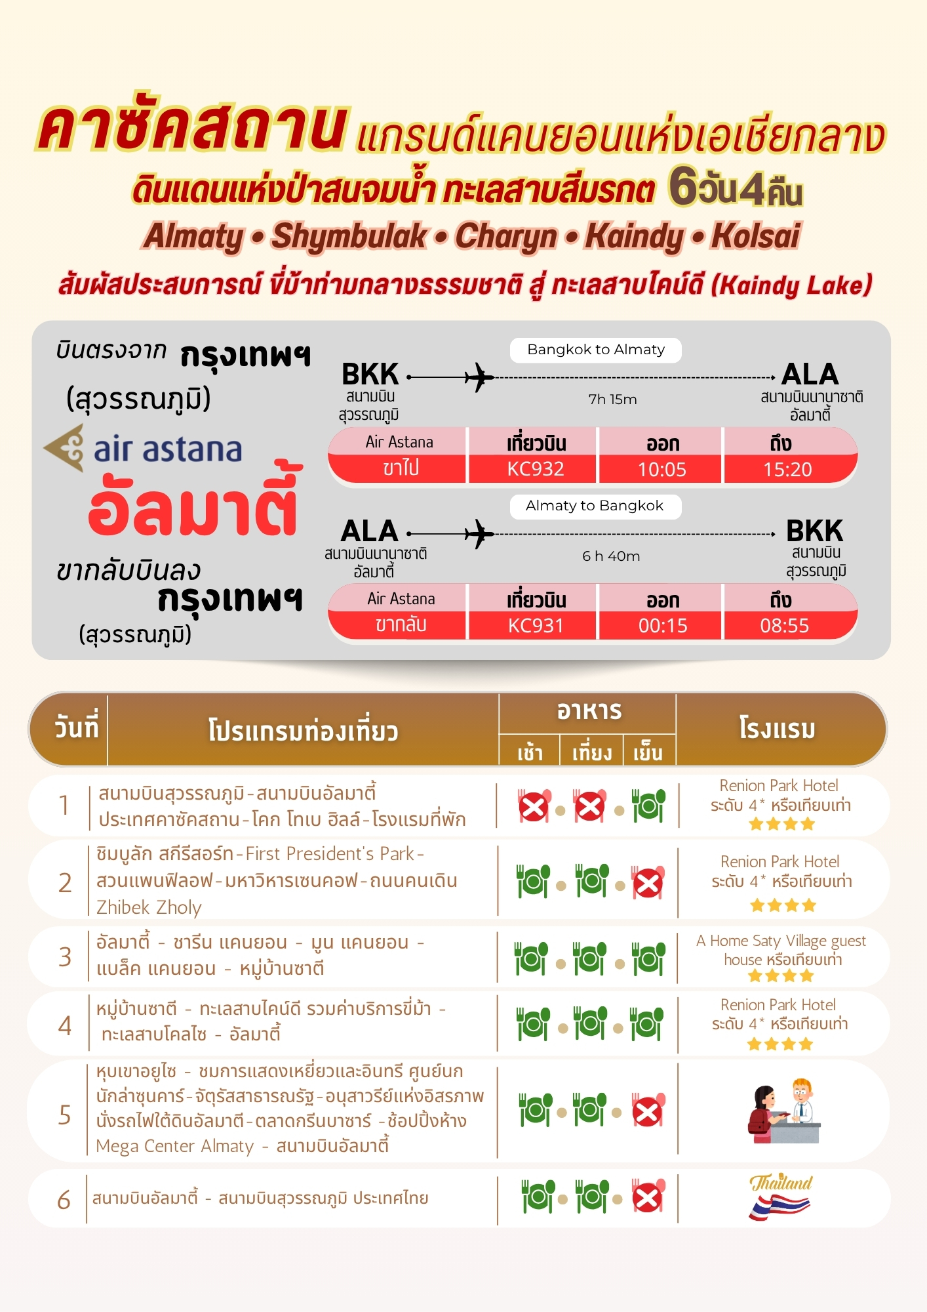

วันแรก สนามบินสุวรรณภูมิ - สนามบินอัลมาตี้ ประเทศคาซัคสถาน - โคก โทเบ ฮิลล์ - โรงแรมที่พัก

07.00 น. คณะพร้อมกันที่สนามบินสุวรรณภูมิ บริเวณชั้น 4 ผู้โดยสารขาออกระหว่างประเทศ เคาน์เตอร์เช็คอิน
สายการบิน แอร์อัสตานา (Air Astana) เจ้าหน้าที่ของบริษัทฯให้การต้อนรับและอำนวยความสะดวกในการเช็คอิน รับบัตรโดยสาร
**หมายเหตุ** เนื่องจากตั๋วเครื่องบินของคณะเป็นตั๋วชั้นประหยัดพิเศษ ที่นั่งอาจจะไม่ได้นั่งติดกันและ ไม่สามารถเลือกช่วงที่นั่งบนเครื่องบินได้ในคณะซึ่งเป็นไปตามเงื่อนไขสายการบิน หากต้องการซื้อบริการเสริมโปรด ติดต่อฝ่ายขาย
10.05 น. บินลัดฟ้าสู่ เมืองอัลมาตี้ โดยสายการบิน แอร์อัสตานา (Air Astana)เที่ยวบินที่ KC932 ใช้เวลา เดินทางประมาณ 7 ชั่วโมง 15 นาที มีบริการอาหารและเครื่องดื่มบนเครื่อง
15.20 น. เดินทางถึง สนามบินนานาชาติอัลมาตี้ (Almaty International Airport: ALA) เป็นประตูหลักสู่ เมืองอัลมาตี้ ประเทศคาซัคสถาน กรุณาปรับนาฬิกาเป็นเวลาท้องถิ่นประเทศคาซัคสถาน ช้ากว่าประเทศไทย 2 ชั่วโมง เพื่อสะดวกในการนัดหมาย
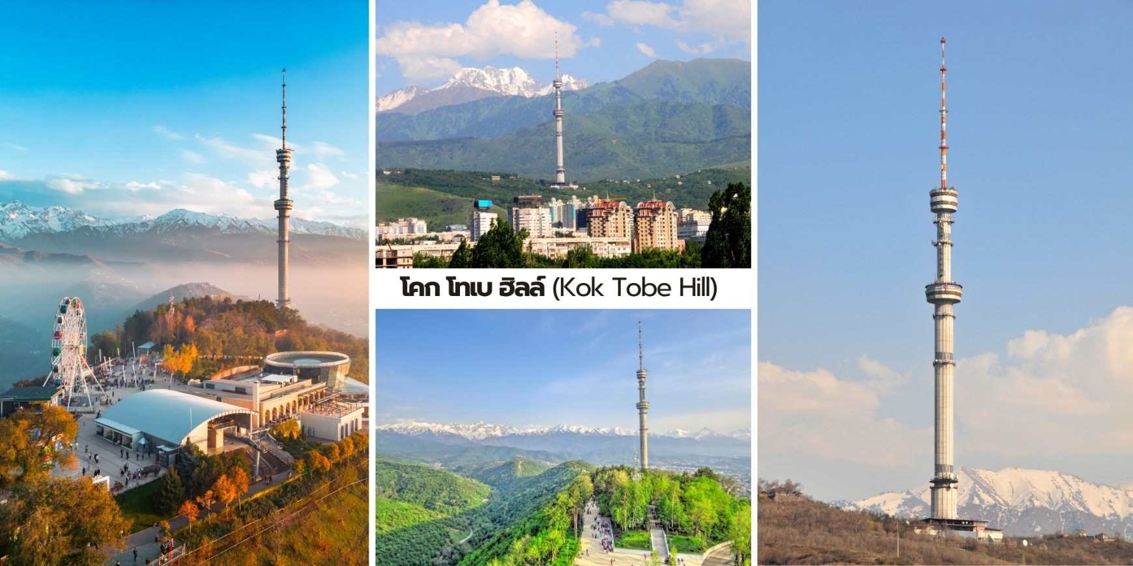
นำท่านเดินทางสู่ เมืองอัลมาตี้ (Almaty) อดีตเมืองหลวงของคาซัคสถานเป็นเมืองที่ผสมผสาน ความทันสมัยเข้ากับธรรมชาติอันยิ่งใหญ่ของเทือกเขาเทียนชาน (Tien Shan Mountains) ได้อย่างลงตัวด้วยวิว ทิวทัศน์ที่สวยงามราวกับภาพวาดและมรดกทางวัฒนธรรมที่น่าสนใจ อัลมาตี้จึงเป็นจุดหมายปลายทางที่ห้ามพลาด ในเอเชียกลาง จากนั้นนำท่านเดินทางสู่ โคก โทเบ ฮิลล์ (Kok Tobe Hill) เนินเขาที่ตั้งอยู่ทางตะวันออกเฉียงใต้ของ เมือง ซึ่งเป็นหนึ่งในจุดชมวิวที่สวยที่สุดของคาซัคสถานบนความสูงกว่า 1,100 เมตร จากระดับน้ำทะเลที่นี่คุณจะได้ เห็นวิวเมือง Almaty ทั้งเมืองแบบพาโนรามา พร้อมฉากหลังเป็นเทือกเขา Tien Shan ที่ปกคลุมด้วยหิมะพลิดเพลิน กับวิวเมืองแบบ 360 องศา และถ่ายรูปกับ หอโทรทัศน์อัลมาตี้ สูง 371 เมตร ไฮไลต์ไม่ควรพลาดบนยอดเขา Kok Tobe สัมผัสความบันเทิงแบบครบวงจรบนยอดเขาโคก โทเบที่มีกิจกรรมให้เลือกสรรมากมาย (ไม่รวมค่าบริการ กิจกรรมและเครื่องเล่น) อาทิเช่น ท้าความเสียวกับ Fast Coaster (รถไฟเหาะบน เนินเขา) และกินลมชมวิวเมืองจาก มุมสูงบน ชิงช้าสวรรค์ (Ferris Wheel) ร้านอาหาร & คาเฟ่วิวปัง เติมความสุขให้มื้อเย็น ด้วยการรับประทานอาหาร ท่ามกลางทัศนียภาพอันสวยงามของยอดเขาและวิวเมืองรอบทิศทาง

มื้อค่ำ ลิ้มลองรสชาติต้นตำรับ ณ ภัตตาคารท้องถิ่นคัดสรรพิเศษ
นำท่านเช็คอินเข้าพักโรงแรม ให้ท่านอิสระพักผ่อนตามอัธยาศัย
ที่พัก Renion Park Hotel ระดับ 4* หรือเทียบเท่า
วันที่สอง ชิมบูลัก สกีรีสอร์ท - First President's Park - สวนแพนฟิลอฟ - มหาวิหารเซนคอฟ - ถนนคนเดิน Zhibek Zholy

มื้อเช้า เริ่มต้นวันใหม่กับมื้อเช้า ณ ห้องอาหารของโรงแรม
จากนั้นนำท่านเดินทางสู่ ชิมบูลัก สกีรีสอร์ท (Shymbulak Ski Resort) สกีรีสอร์ทระดับโลกที่ได้รับ
การยกย่องว่าใหญ่และดีที่สุดในเอเชียกลาง ตั้งอยู่ท่ามกลางความยิ่งใหญ่ของ เทือกเขาซายลิสกี อาลาเตา (Zailiyskiy Alatau) ไม่ไกลจากนครอัลมาตี ที่นี่เป็นจุดหมายปลายทางยอดนิยมของนักเดินทางจากทั่วโลก ไม่ว่าจะ เป็นฤดูหนาวที่ปกคลุมด้วยหิมะสีขาวบริสุทธิ์ หรือฤดูร้อนที่ขุนเขาเขียวขจีตัดกับท้องฟ้าสีคราม ล้วนมีเสน่ห์งดงาม ในแบบของตัวเอง นำท่าน นั่งกระเช้าลอยฟ้า (Gondola) ไฮไลต์ของการเดินทางสู่ยอดเขา ใช้เวลาประมาณ 20 นาที ระหว่างทาง ท่านจะได้ชมวิวพาโนรามาของเมืองอัลมาตีที่ค่อย ๆ เลือนหายไป ก่อนถูกแทนที่ด้วยแนวป่าสนและเทือกเขา สูงตระหง่านที่ทอดยาวสุดสายตาทุกช่วงเวลาบนกระเช้าคืออีกหนึ่งความประทับใจที่สะท้อนความงดงามของธรรมชาติแห่งคาซัคสถานได้อย่างสมบูรณ์แบบ เมื่อเดินทางถึงด้านบน อิสระให้ทุกท่านได้สัมผัสบรรยากาศของรีสอร์ท ชื่นชม วิวเทือกเขาเทียนซานอันยิ่งใหญ่ เก็บภาพความทรงจำและดื่มด่ำกับอากาศบริสุทธิ์บนความสูงกว่าระดับน้ำทะเล เมื่อสมควรแก่เวลา นำท่านนั่งกระเช้าลอยฟ้ากลับลงสู่เชิงเขา ก่อนเดินทางเข้าสู่ เมืองอัลมาตี (Almaty) เพื่อสัมผัส เสน่ห์ของเมืองหลวงเก่าที่ผสมผสานธรรมชาติ ประวัติศาสตร์และวิถีชีวิตสมัยใหม่ไว้ได้อย่างลงตัว
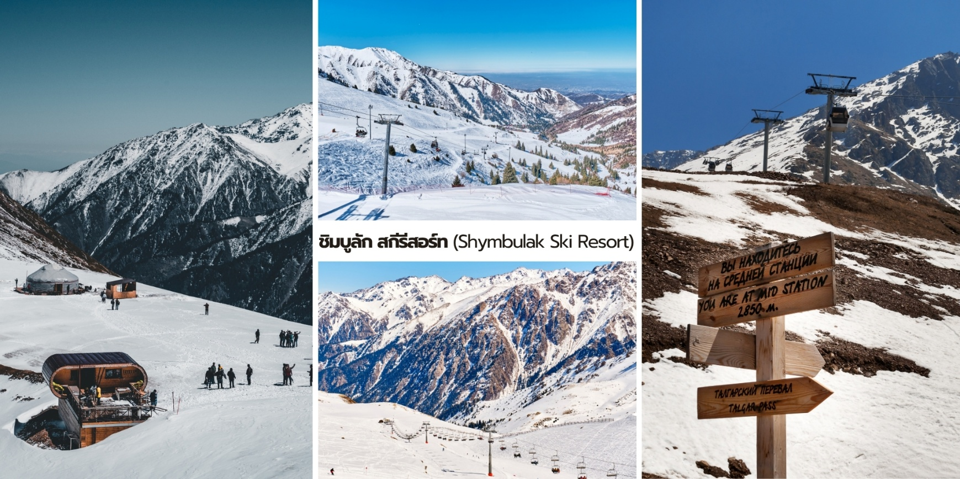
มื้อกลางวัน ลิ้มลองรสชาติต้นตำรับ ณ ภัตตาคารท้องถิ่นคัดสรรพิเศษ
บ่าย จากนั้นนำท่านเดินทางสู่ First President's Park ชมสวนสาธารณะขนาดใหญ่ที่ได้รับความนิยมมาก ที่สุดแห่งหนึ่งของนครอัลมาตี โดดเด่นด้วยภูมิทัศน์อันร่มรื่น สวนดอกไม้ น้ำพุและแนวต้นไม้ที่ได้รับการออกแบบอย่าง สวยงาม โดยมีฉากหลังเป็นเทือกเขาเทียนซานอันยิ่งใหญ่จึงเป็นอีกหนึ่งจุดพักผ่อนที่สะท้อนคุณภาพชีวิตของชาวเมือง ได้เป็นอย่างดี และเป็นมุมถ่ายภาพยอดนิยมที่ไม่ควรพลาด

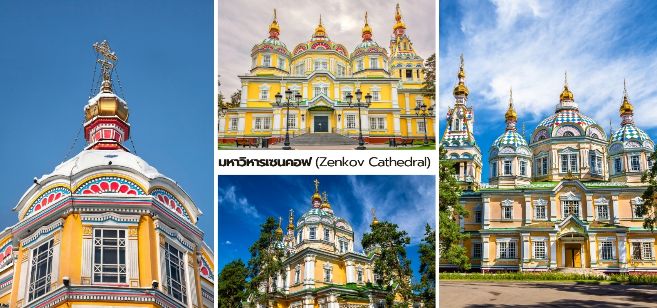
นำท่านชม สวนแพนฟิลอฟ (Panfilov Park) สวนแห่งนี้ ตั้งชื่อตาม วีรบุรุษแพนฟิลอฟ 28 นาย (28 Panfilov Heroes) ซึ่งเป็นทหารหน่วยทหารราบจากอัลมาตี้ที่สละชีวิต อย่างกล้าหาญในการต่อสู้กับกองทัพนาซีเพื่อปกป้อง กรุงมอสโกในช่วงสงครามโลกครั้งที่สอง (ค.ศ. 1941) ชมอนุสาวรีย์สไตล์สัจนิยมสังคมนิยมขนาดใหญ่ที่น่าเกรงขาม โดยมีรูปปั้นทหารจาก 15 สาธารณรัฐของโซเวียตและมี เปลวไฟนิรันดร์ (Eternal Flame) ลุกโชนอยู่ตลอดเวลา เพื่อเป็นเกียรติแก่ผู้ที่สละชีพเพื่อมาตุภูมิเป็นจุดที่ชาว คาซัคสถานให้ความเคารพอย่างสูง นำท่านชมด้านนอก มหาวิหาร เซนคอฟ (Zenkov Cathedral) มหาวิหารสีสัน สดใสที่ตั้งตระหง่านอยู่กลางสวน ถือเป็นงานสถาปัตยกรรมที่น่าทึ่ง ที่สุดแห่งหนึ่งของโลก ความโดดเด่นทาง สถาปัตยกรรม สร้างด้วยไม้ไร้ตะปู มหาวิหารแห่งนี้สร้างขึ้น ในระหว่างปี ค.ศ.1904-1907 โดยสถาปนิก อันเดรย์ ปาฟโลวิช เซนคอฟ (Andrei Pavlovich Zenkov) ซึ่งเป็นที่มาของชื่อที่ เรียกกันทั่วไป สิ่งที่น่าอัศจรรย์คือ ตัวอาคารไม้สูง 56 เมตรนี้ ถูกสร้างขึ้นโดย ไม่ใช้ตะปูเลยแม้แต่ ตัวเดียว(มีรายงาน ว่าใช้ตะปูเฉพาะส่วนตกแต่งภายนอกเท่านั้น)การออกแบบที่เน้นความยืดหยุ่นด้วยโครงสร้างไม้ช่วย ให้อาคารรอดพ้น จากเหตุการณ์แผ่นดินไหวครั้งใหญ่ในปี ค.ศ. 1911 ที่ทำลายอาคารอื่น ๆ ในเมืองอัลมาตี้ไปเกือบทั้งหมด อาคารมีสไตล์ สถาปัตยกรรมรัสเซียออร์โธดอกซ์ ดั้งเดิม โดดเด่นด้วยยอดโดมหลากสีสันสดใส (เหลืองและชมพู) ทำให้เป็นจุด ถ่ายภาพที่สวยงามในทุกสภาพแสง นำท่านสัมผัสเสน่ห์เมืองอัลมาตี ผ่านถนนคนเดินที่มีชีวิตที่สุดของเมือง

จากนั้นนำท่านเดินทางสู่ Zhibek Zholy Pedestrian Street หรือที่ชาวเมืองคุ้นเคยกันในชื่อ Arbat Street ถนนคนเดินสายประวัติศาสตร์ใจกลางนคร อัลมาตี ที่สะท้อนวิถีชีวิตของผู้คน ศิลปะและวัฒนธรรมร่วมสมัย ของคาซัคสถานได้อย่างลงตัว ตลอดสองข้างทาง เต็มไปด้วยบรรยากาศอันคึกคัก เหมาะสำหรับการเดินเล่น พักผ่อน และซึมซับเสน่ห์ของเมืองอย่างแท้จริง
ไฮไลต์ที่ไม่ควรพลาด
🎨 ศิลปะท้องถิ่นและของที่ระลึกที่มีเอกลักษณ์
พบกับผลงานจากศิลปินท้องถิ่น ทั้งภาพวาดที่ถ่ายทอดความงดงามของธรรมชาติคาซัคสถาน งานหัตถกรรม และ ของที่ระลึกแฮนด์เมดหลากหลายชิ้น ซึ่งล้วนสะท้อนเรื่องราวและอัตลักษณ์ของประเทศได้อย่างน่าประทับใจ เหมาะสำหรับเลือกซื้อเป็นของฝากที่มีคุณค่าทางความทรงจำ
🎭 สีสันของศิลปินริมถนน
ตลอดเส้นทางจะได้พบกับนักดนตรี นักเต้นและนักแสดงเปิดหมวกที่ผลัดเปลี่ยนกันมาสร้างบรรยากาศแห่งความมี ชีวิตชีวา โดยเฉพาะในช่วงเย็นและวันหยุดสุดสัปดาห์ ที่ถนนทั้งสายจะเต็มไปด้วยเสียงเพลงและรอยยิ้มของผู้คน

☕ คาเฟ่ ร้านอาหาร และแหล่งช้อปปิ้ง
อิสระเดินเล่นเลือกชมร้านค้า ร้านกาแฟ ร้านขนม และร้านอาหารที่เรียงรายตลอดสองฝั่งถนน จะนั่งจิบกาแฟชิล ๆ ท่ามกลางบรรยากาศแบบยุโรป หรือเลือกซื้อสินค้าแฟชั่นและของใช้จากแบรนด์ท้องถิ่นก็ล้วนเป็นช่วงเวลาที่น่าประทับใจ
อิสระอาหารมื้อค่ำเพื่อสะดวกแก่การท่องเที่ยว
เมื่อสมควรแก่เวลา นำท่านเดินทางเข้าสู่โรงแรมที่พัก เพื่อให้ทุกท่านได้อิสระพักผ่อน เตรียมพร้อมสำหรับการเดินทาง และการค้นพบประสบการณ์ใหม่ ๆ ในวันถัดไป
ที่พัก Renion Park Hotel ระดับ 4* หรือเทียบเท่า
วันที่สาม อัลมาตี้ - ชารีน แคนยอน - มูน แคนยอน - แบล็ค แคนยอน - หมู่บ้านซาตี

มื้อเช้า เริ่มต้นวันใหม่กับมื้อเช้า ณ ห้องอาหารของโรงแรม
นำท่านเดินทางสู่ ชารีน แคนยอน (Charyn Canyon) ใช้เวลาเดินทางประมาน 3 ชั่วโมง ผ่านทิวทัศน์
ทุ่งหญ้าสเตปป์อันกว้างใหญ่ของคาซัคสถานที่จะค่อย ๆ เปลี่ยนเป็นภูมิประเทศอันแปลกตาก่อนเผยให้เห็นหนึ่งในสิ่ง มหัศจรรย์ทางธรรมชาติที่ยิ่งใหญ่ที่สุดของเอเชียกลาง
มื้อกลางวัน ลิ้มลองรสชาติต้นตำรับ ณ ภัตตาคารท้องถิ่นคัดสรรพิเศษ
บ่าย นำท่านสู่ ชารีน แคนยอน (Charyn Canyon) หนึ่งในแลนด์มาร์กทางธรรมชาติที่งดงามที่สุดของ คาซัคสถาน ตั้งอยู่ภายใน อุทยานแห่งชาติชารีน (Charyn National Park) หุบผาหินทรายสีแดงที่ถูกธรรมชาติ รังสรรค์และกัดเซาะต่อเนื่องยาวนานกว่า 12 ล้านปี จนเกิดเป็นหน้าผา เสาหินและชั้นหินรูปร่างแปลกตา จนได้รับการ ขนานนามว่า "Grand Canyon of Central Asia" ไฮไลต์สำคัญคือ Valley of Castles หรือ หุบเขาปราสาท ที่เต็ม ไปด้วยแนวหินสีแดงอมส้มสูงตระหง่าน ราวกับปราสาทและหอคอยโบราณที่ธรรมชาติเป็นผู้สร้างสรรค์ทุกย่างก้าว จะเผยให้เห็นมุมมองที่แตกต่าง เหมาะสำหรับการเดินชมและเก็บภาพความประทับใจตลอดเส้นทาง เมื่อเดินลึกเข้าสู่ หุบเขาจะพบกับ แม่น้ำชารีน (Charyn River) ที่ไหลผ่านท่ามกลางหน้าผาสูง เป็นจุดพักผ่อนที่โอบล้อมด้วยธรรมชาติ อันเงียบสงบ และเป็นอีกหนึ่งมุมที่สะท้อนความยิ่งใหญ่ของผืนแผ่นดินแห่งนี้ได้อย่างงดงาม
หมายเหตุ: ค่ารถ Shuttle ภายในอุทยาน 1,000 KZT ต่อท่าน / เที่ยว (ไม่รวมในค่าทัวร์)
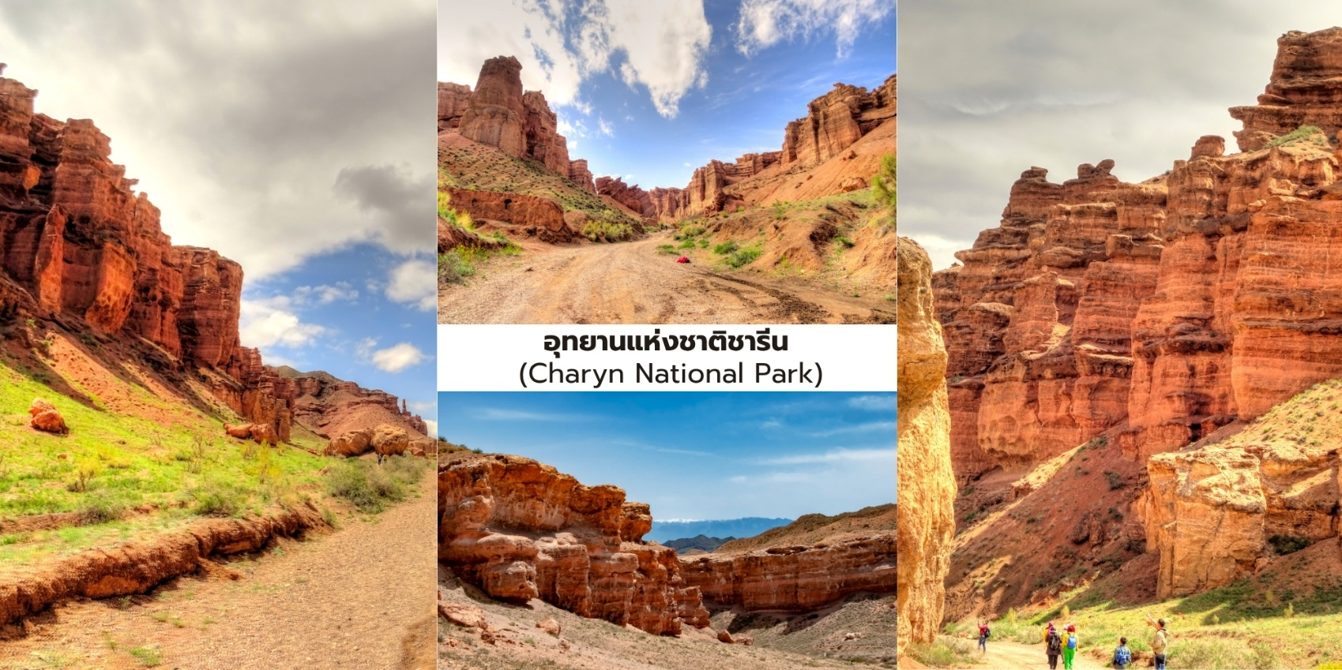

จากนั้นนำท่านเดินทางสู่ มูน แคนยอน (Moon Canyon) หรือที่รู้จักในชื่อ Lunar Canyon ชมอีกหนึ่งความมหัศจรรย์ ของอุทยานแห่งชาติชารีน ที่ให้บรรยากาศแตกต่างจากหุบเขาสีแดงโดยสิ้นเชิง ภูมิประเทศแห่งนี้โดดเด่นด้วยแนวหิน ทรายสีเทาอมทองที่ถูกลมและสายน้ำกัดเซาะจนเกิดเป็นลวดลายโค้งมน ดูคล้ายพื้นผิวของดวงจันทร์ เมื่อแสงอาทิตย์ เปลี่ยนมุมในแต่ละช่วงเวลา สีสันและเงาของหุบเขาจะเปลี่ยนแปลงไปอย่างน่าอัศจรรย์ จนกลายเป็นอีกหนึ่งจุด ถ่ายภาพที่สวยที่สุดของเส้นทางสายธรรมชาติแห่งคาซัคสถาน
นำท่านเดินทางต่อสู่ แบล็ค แคนยอน (Black Canyon) ชมจุดชมวิวที่เผยให้เห็นอีกด้านหนึ่งของชารีน แคนยอน ซึ่งมีเสน่ห์แตกต่างอย่างสิ้นเชิง ด้วยหน้าผาหินสีเข้มสูงชันที่โอบล้อม แม่น้ำชารีน สีเขียวเทอร์ควอยซ์เอาไว้เบื้องล่าง เกิดเป็นภาพตัดกันระหว่างสีของผืนหินและสายน้ำอย่างงดงามและทรงพลัง จากจุดชมวิวริมหน้าผา ท่านจะได้มองเห็น แม่น้ำคดเคี้ยวผ่านหุบเขาลึกเป็นอีกหนึ่งทัศนียภาพที่สะท้อนพลังแห่งธรรมชาติ และได้รับการยกย่องว่าเป็นหนึ่งในวิว ที่สวยที่สุดของอุทยานแห่งชาติชารีน เมื่อสมควรแก่เวลา นำท่านเดินทางสู่ หมู่บ้านซาตี (Saty Village) หมู่บ้านเล็ก ๆ ท่ามกลางหุบเขา Shilik Valley ที่รายล้อมด้วยธรรมชาติอันบริสุทธิ์ เปรียบเสมือนประตูสู่ทะเลสาบและอุทยานธรรมชาติ ที่สวยที่สุดของคาซัคสถานอีกทั้งยังเป็นจุดพักค้างคืนยอดนิยมสำหรับนักเดินทางที่ต้องการสัมผัสความงดงามของเทือกเขาเทียนซานอย่างเต็มอิ่ม
มื้อค่ำ ลิ้มลองรสชาติต้นตำรับ ณ ภัตตาคารท้องถิ่นคัดสรรพิเศษ
ที่พัก A Home Saty Village guest house หรือเทียบเท่า
วันที่สี่ หมู่บ้านซาตี - ทะเลสาบไคน์ดี รวมค่าบริการขี่ม้า - ทะเลสาบโคลไซ - อัลมาตี้

มื้อเช้า เริ่มต้นวันใหม่กับมื้อเช้า ณ ห้องอาหารที่พัก
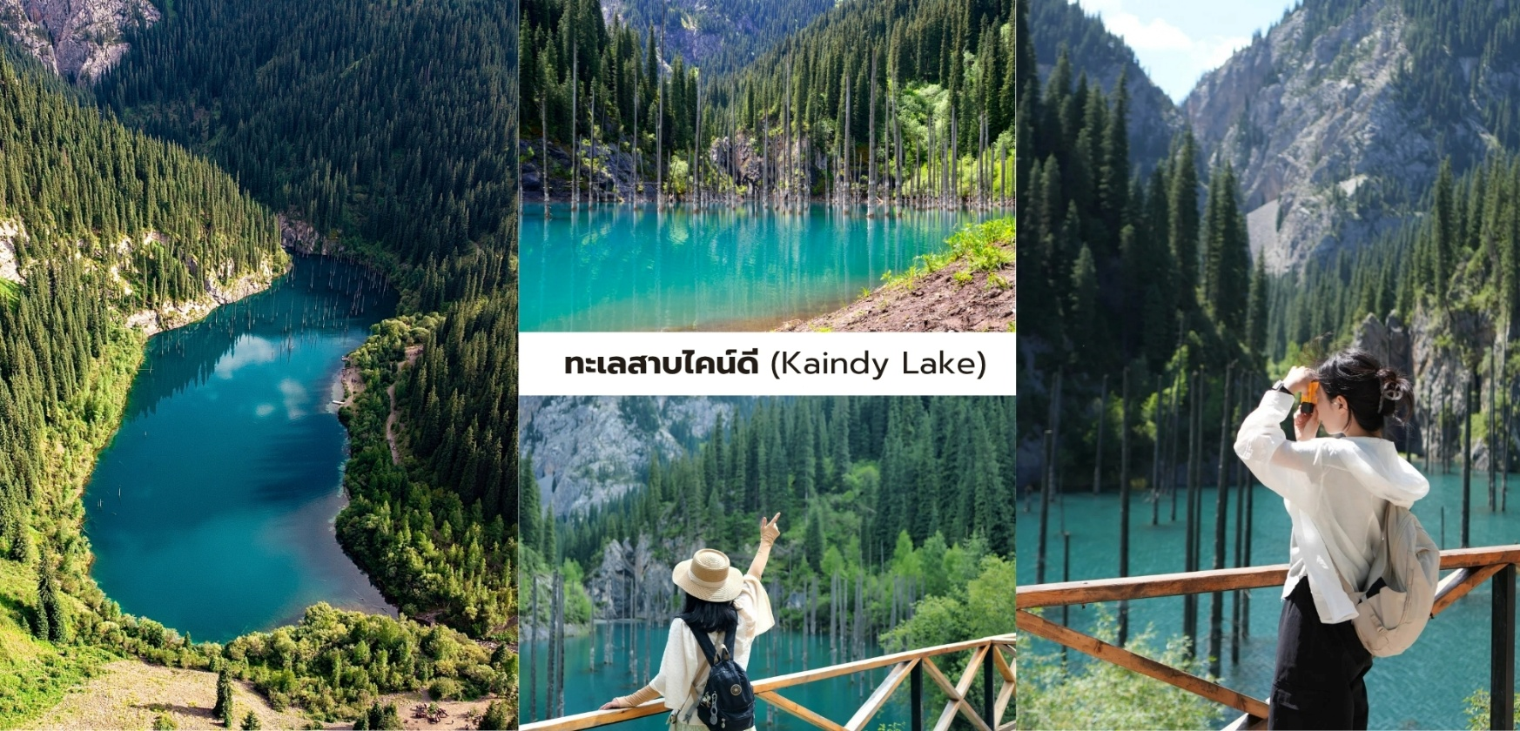
จากนั้นนำท่านเดินทางด้วย รถขับเคลื่อนสี่ล้อ (4WD) หรือ รถ UAZ รถออฟโรดสไตล์โซเวียตอันเป็น เอกลักษณ์ของพื้นที่ เพื่อมุ่งหน้าสู่จุดเริ่มต้นการผจญภัย นำท่านเปลี่ยนบรรยากาศด้วยการ ขี่ม้าท่ามกลางธรรมชาติ สู่ ทะเลสาบไคน์ดี (Kaindy Lake) หนึ่งในสถานที่มหัศจรรย์ที่มีชื่อเสียงที่สุดของคาซัคสถาน การเดินทางผ่านป่าสน และหุบเขาอันเงียบสงบ จะทำให้ทุกช่วงเวลาระหว่างทางกลายเป็นอีกหนึ่งประสบการณ์ที่น่าประทับใจ เมื่อเดินทางมาถึง เบื้องหน้าคือ ทะเลสาบสีเทอร์ควอยซ์ที่ซ่อนตัวอยู่กลางหุบเขา พร้อมภาพของ "ป่าสนจมน้ำ" ที่มีลำต้นสูงชะลูดโผล่พ้น ผิวน้ำอย่างน่าอัศจรรย์ จนกลายเป็นสัญลักษณ์ของทะเลสาบแห่งนี้ ทะเลสาบไคน์ดีเกิดขึ้นจากเหตุแผ่นดินไหวครั้งใหญ่ ในปี ค.ศ. 1911 ซึ่งทำให้เกิดดินถล่มปิดกั้นหุบเขา ก่อนที่น้ำจากธารน้ำแข็งจะค่อย ๆ ท่วมผืนป่าสนจนกลายเป็นทะเลสาบ ในปัจจุบัน ด้วยอุณหภูมิของน้ำที่เย็นจัด ทำให้ลำต้นและกิ่งก้านของต้นสนยังคงได้รับการอนุรักษ์ไว้อย่างสมบูรณ์ จนเกิดเป็นทัศนียภาพอันแปลกตาและงดงามไม่เหมือนที่ใดในโลก ที่นี่...ไม่ว่าจะมองจากริมฝั่งหรือสะท้อนผ่านผืนน้ำ สีฟ้าอม เขียวทุกมุมล้วนเป็นภาพที่ชวนให้หยุดเวลาและเป็นอีกหนึ่งแลนด์มาร์กที่นักเดินทางจากทั่วโลกต่างใฝ่ฝันที่จะ มาเยือนสักครั้ง
มื้อกลางวัน ลิ้มลองรสชาติต้นตำรับ ณ ภัตตาคารท้องถิ่นคัดสรรพิเศษ
บ่าย จากนั้นนำท่านเดินทางสู่ อุทยานแห่งชาติทะเลสาบโคลไซ (Kolsay Lakes National Park) ดินแดน ที่ได้รับการขนานนามว่า "ไข่มุกแห่งเทือกเขาเทียนซาน" หนึ่งในสถานที่ท่องเที่ยวทางธรรมชาติที่งดงามที่สุดของ คาซัคสถาน เมื่อเดินทางมาถึง ท่านจะได้สัมผัสความงดงามของ ทะเลสาบโคลไซ (Kolsay Lake) ทะเลสาบน้ำจืดสี มรกตที่ซ่อนตัวอยู่ท่ามกลางผืนป่าสนและขุนเขาสูงใหญ่น้ำในทะเลสาบมีความใสจนสะท้อนภาพของภูเขาและท้องฟ้าราวกับกระจกธรรมชาติและสีของผืนน้ำจะค่อย ๆ เปลี่ยนแปลงไปตามช่วงเวลาของวัน ตั้งแต่สีฟ้าใสในยามเช้า สู่สีน้ำเงิน เข้มในช่วงกลางวัน ก่อนจะเปล่งประกายเป็นสีทองอ่อนเมื่อแสงสุดท้ายของวันทอดตัวลงบนผิวน้ำรอบทะเลสาบ รายล้อมด้วยป่าสนไซบีเรียที่แผ่กลิ่นหอมอ่อน ๆ ท่ามกลางอากาศบริสุทธิ์ เหมาะสำหรับการเดินเล่น สูดลมหายใจให้ เต็มปอดและเก็บภาพความงดงามของธรรมชาติไว้เป็นอีกหนึ่งความทรงจำ หากท้องฟ้าเปิด ท่านยังสามารถมองเห็น ยอดเขาแห่งเทือกเขาเทียนซานที่ปกคลุมด้วยหิมะสีขาว เป็นฉากหลังอันงดงามราวกับภาพโปสต์การ์ด เมื่อสมควร แก่เวลา นำท่านเดินทางกลับสู่ เมืองอัลมาตี (Almaty) ใช้เวลาเดินทางประมาณ 3 ชั่วโมง
มื้อค่ำ ลิ้มลองรสชาติต้นตำรับ ณ ภัตตาคารท้องถิ่นคัดสรรพิเศษ
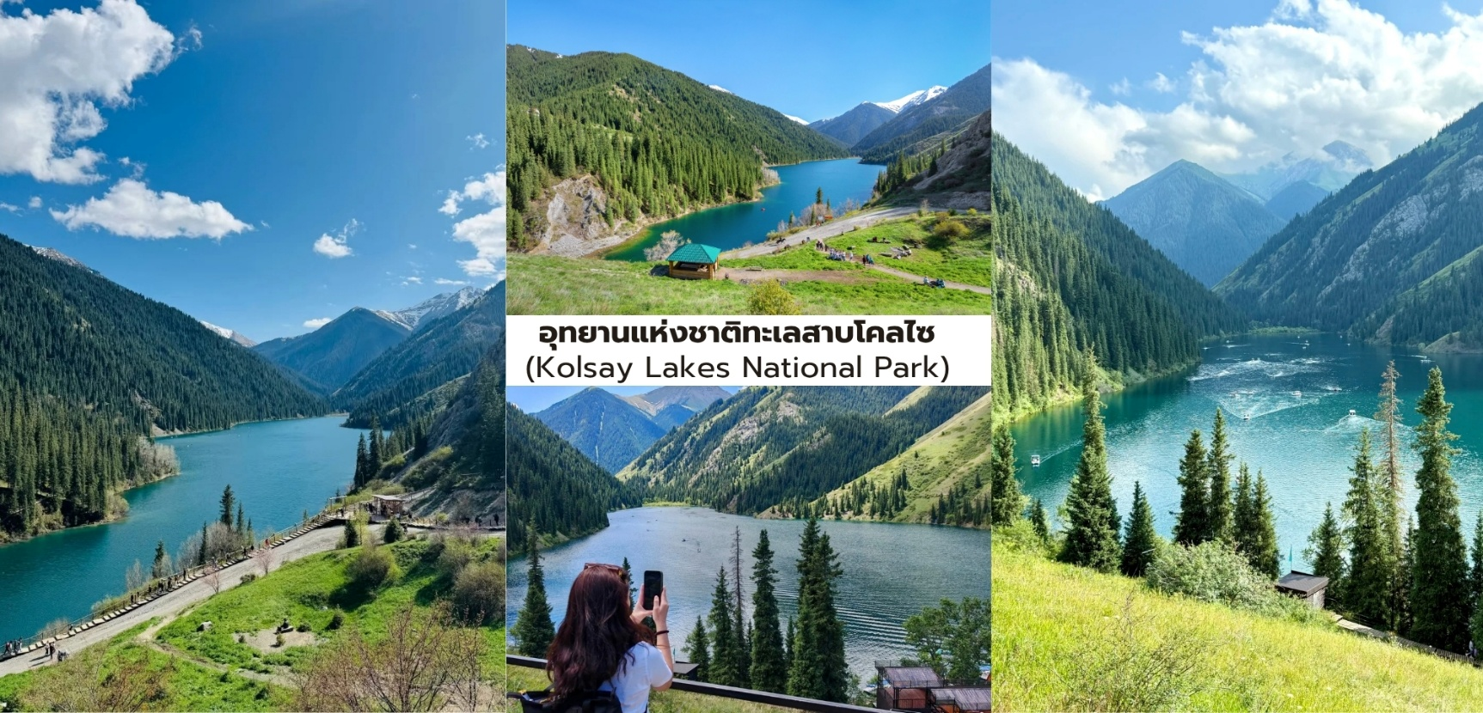
ที่พัก Renion Park Hotel ระดับ 4* หรือเทียบเท่า
วันที่ห้า หุบเขาอยูไซ - ชมการแสดงเหยี่ยวและอินทรี ศูนย์นกนักล่าซุนคาร์ - จัตุรัสสาธารณรัฐ - อนุสาวรีย์แห่งอิสรภาพ - นั่งรถไฟใต้ดินอัลมาตี - ตลาดกรีนบาซาร์ - ช้อปปิ้งห้าง Mega Center Almaty - สนามบินอัลมาตี้

มื้อเช้า เริ่มต้นวันใหม่กับมื้อเช้า ณ ห้องอาหารที่พัก
จากนั้นนำท่านเดินทางสู่ หุบเขาอยูไซ (Ayusai Gorge) หรือที่รู้จักกันในชื่อ "หุบเขาหมี (Bear Gorge)" อีกหนึ่งอัญมณีแห่งธรรมชาติที่ซ่อนตัวอยู่ไม่ไกลจากเมืองอัลมาตี ชมบรรยากาศรายล้อมด้วยผืนป่าสน ลำธารใสและขุนเขาแห่งเทือกเขาเทียนซานา ที่นี่เปรียบเสมือนโอเอซิสของผู้รักธรรมชาติ อากาศเย็นสบายตลอดปี พร้อมกลิ่นหอมอ่อน ๆ ของป่าสนที่ช่วยเติมเต็มความสดชื่นในทุกลมหายใจ หากโชคดีอาจได้พบกระรอก แพะภูเขาหรือ นกหายากที่อาศัยอยู่ในผืนป่าแห่งนี้ ไม่ว่าจะเป็นฤดูร้อนที่เขียวชอุ่ม ฤดูใบไม้ร่วงที่แต่งแต้มภูเขาด้วยสีทองหรือฤดูหนาว ที่น้ำตกกลายเป็นประติมากรรมน้ำแข็ง ทุกฤดูกาลต่างมีเสน่ห์ที่ชวนให้หลงใหลไม่แพ้กัน

จากนั้นนำท่านเดินทางสู่ ศูนย์นกนักล่าซุนคาร์ (Sunkar Raptor Center) ศูนย์อนุรักษ์นกนักล่าที่มี ชื่อเสียงที่สุดของคาซัคสถาน ก่อตั้งขึ้นเพื่อเพาะพันธุ์และอนุรักษ์นกนักล่าหายาก โดยเฉพาะ เหยี่ยวซาการ์ (Saker Falcon) ก่อนปล่อยคืนสู่ธรรมชาติ พิเศษ…นำท่านชมการแสดงอันน่าตื่นตาตื่นใจของเหล่านกนักล่า Wild Birds of Prey Show ซึ่งสะท้อนวิถีชีวิตของชนเผ่าเร่ร่อนแห่งเอเชียกลางที่สืบทอดศาสตร์การฝึกเหยี่ยวมายาวนานหลาย ศตวรรษ ชมการบินอันสง่างามของ เหยี่ยวซาการ์ นักล่าแห่งท้องฟ้า และ อินทรีทอง (Golden Eagle) สัญลักษณ์ แห่งความกล้าหาญของชาวคาซัคพร้อมเรียนรู้เรื่องราวของนกนักล่าหลากหลายสายพันธุ์ผ่านการบรรยายจากผู้เชี่ยว ชาญที่จะทำให้ทุกท่านได้สัมผัสความสัมพันธ์อันลึกซึ้งระหว่างมนุษย์และธรรมชาติ
มื้อกลางวัน ลิ้มลองรสชาติต้นตำรับ ณ ภัตตาคารท้องถิ่นคัดสรรพิเศษ
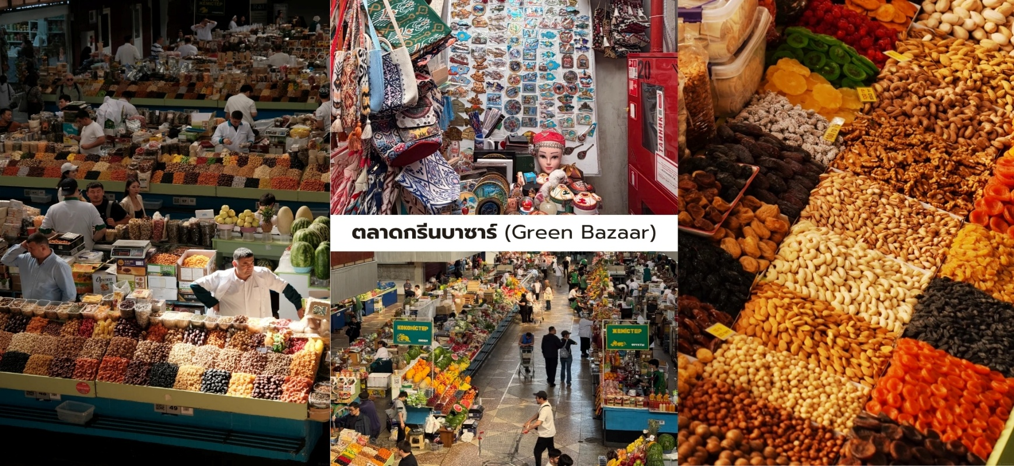
บ่าย นำท่านชม จัตุรัสสาธารณรัฐ (Republic Square) ศูนย์กลางทางประวัติศาสตร์และการเมืองของ นครอัลมาตี ก่อนแวะถ่ายภาพกับ อนุสาวรีย์แห่งอิสรภาพ (Independence Monument) และรูปปั้น "นักรบทองคำ" (Golden Man) สัญลักษณ์แห่งความภาคภูมิใจของชาวคาซัค ซึ่งสร้างขึ้นเพื่อรำลึกถึงการประกาศเอกราชของ ประเทศ และสะท้อนเรื่องราวอารยธรรมโบราณที่รุ่งเรืองบนผืนแผ่นดินแห่งนี้ จากนั้นสัมผัสอีกหนึ่งประสบการณ์ที่เป็น เอกลักษณ์ของเมือง ด้วยการทดลองนั่ง รถไฟใต้ดินอัลมาตี (Almaty Metro) รถไฟใต้ดินแห่งแรกของเอเชียกลาง ที่ได้รับการยกย่องว่าสวยงามที่สุดแห่งหนึ่ง แต่ละสถานีได้รับการออกแบบอย่างประณีต ผสมผสานศิลปะร่วมสมัยเข้า กับเอกลักษณ์ของคาซัคสถาน จนเปรียบเสมือนแกลเลอรีศิลปะใต้ดิน จากนั้นนำท่านชม ตลาดกรีนบาซาร์ (Green Bazaar) ตลาดเก่าแก่ที่มีชีวิตชีวาที่สุดของเมืองอัลมาตี สัมผัสวิถีชีวิตของชาวคาซัคผ่านแผงขายผลไม้สด ผลไม้ อบแห้ง ถั่วหลากชนิด เครื่องเทศ น้ำผึ้ง ช็อกโกแลตและผลิตภัณฑ์ท้องถิ่นนานาชนิด ถือเป็นสถานที่ที่เหมาะสำหรับ เลือกซื้อของฝากที่สะท้อนเสน่ห์ของคาซัคสถานได้อย่างแท้จริง

จากนั้นนำท่านเข้าสู่ Mega Center Almaty ศูนย์ การค้าและไลฟ์สไตล์ที่ใหญ่ที่สุดแห่งหนึ่งของเมือง อัลมาตี ซึ่งรวบรวมแบรนด์แฟชั่นระดับสากล ร้านเครื่องสำอาง คาเฟ่และร้านอาหารชื่อดังไว้ครบครัน อิสระให้ทุกท่านได้ เลือกซื้อของฝากของที่ระลึกและสินค้าแฟชั่นจากแบรนด์ชั้นนำ พร้อมใช้เวลาส่งท้ายการเดินทางในบรรยากาศสบาย ๆ ตามอัธยาศัย
🍽️ อิสระรับประทานอาหารมื้อค่ำภายในศูนย์การค้า เพื่อความสะดวกต่อการท่องเที่ยวและช้อปปิ้ง
เลือกอิ่มอร่อยกับร้านอาหารนานาชาติ ร้านอาหารท้องถิ่น หรือคาเฟ่หลากหลายสไตล์ ตามความชื่นชอบของแต่ละท่าน เพื่อให้ทุกคนได้ใช้เวลาปิดท้ายการเดินทางอย่างเต็มอิ่มและเป็นอิสระ เมื่อสมควรแก่เวลา นำท่านเดินทางสู่ สนามบิน นานาชาติอัลมาตี ดำเนินการเช็กอินและเตรียมตัวออกเดินทางกลับสู่ประเทศไทย

วันที่หก สนามบินอัลมาตี้ - สนามบินสุวรรณภูมิ ประเทศไทย

00.15 น. บินลัดฟ้ากลับสู่ สนามบินสุวรรณภูมิ ประเทศไทย โดยสายการบิน แอร์อัสตานา (Air Astana) เที่ยวบินที่ KC931 ใช้เวลาเดินทางประมาณ 6 ชั่วโมง 40 นาที มีบริการอาหารและเครื่องดื่มบนเครื่อง
08.55 น. เดินทางถึง สนามบินสุวรรณภูมิ ประเทศไทย โดยสวัสดิภาพ พร้อมความประทับใจ
❄❄❄❄❄❄❄❄❄❄❄❄❄❄❄❄❄❄❄❄❄❄❄❄❄❄❄❄



วันที่เดินทาง | ราคาต่อท่าน ผู้ใหญ่  พักห้องละ 2 ท่าน | พักเดี่ยว  ชำระเพิ่ม
27 ตุลาคม - 01 พฤศจิกายน 2569 | 59,965. - | 10,000. -
06 - 11 พฤศจิกายน 2569 | 59,965. - | 10,000. -
10 - 15 พฤศจิกายน 2569 | 59,965. - | 10,000. -
13 - 18 พฤศจิกายน 2569 | 59,965. - | 10,000. -
20 - 25 พฤศจิกายน 2569 | 59,965. - | 10,000. -
27 พฤศจิกายน - 02 ธันวาคม 2569 | 59,965. - | 10,000. -
INFANT (ทารก) เด็กอายุต่ำกว่า 2 ปี ราคา 15,000 บาท / ท่าน

